大连东软信息学院
本科毕业设计（论文）

论文题目：基于SSM架构的图书电商平台的设计与实现

The Design and Implementation of a Books E-commence Platform Based on SSM

系 所： | 软件工程系
专 业： | 软件工程专业
学生姓名： | 李泳铮
学生学号： | 1411600111
指导教师： | 彭志豪
导师职称： | 讲 师
完成日期： | 2018 年 3月 25日

大连东软信息学院
Dalian Neusoft Institute of Information
基于SSM架构的图书电商平台的设计与实现

摘 要
随着Internet的普及和电子商务的兴起，网上图书销售是Internet电子商务在图书销售行业发展的必然结果，这种新型的图书销售形式，交易马上可以从网上进行，从而大大提高了交易的效率。正是由于这些优势，网上图书销售才能得以迅速地发展。网上图书销售系统的主要功能是利用网站作为交易平台，将图书的一些基本信息以网站的形式发布到Internet中，客户可以通过Internet登录图在各行各业竞争日益激烈的今天，提高工作效率和工作质量是每个企业必须面临并且必须解决的重大课题。
服务端采用目前比较主流的Java EE企业级框架SSM框架同时使用的是MySQL数据库，根据MVC模式分为三层架构, ,其中分为视图层（View），控制层（Controller），业务逻辑处理层（Model）业务逻辑层又分了Service接口层、ServiceImpl实现层、Dao接口、Mapper层、Entity层；具有高并发特性。
网上书城系统不仅可以大量减少人力、物力，降低了成本，而且突破了时间和空间的限制，使得图书交易活动可以在任何时间、任何地点进行，实现24小时营业，与传统利用书店进行销售的方式相比拥有许多优势：一是降低了销售成本；二是利用网络作为交易平台，改变传统的交易方式，使得交易活动不受空间和时间的限制；三是信息的传递更迅速灵活，新书信息上传后，客户可以立即看到。同时，网上书城系统更容易开拓全球市场从而大大提高了效率，对推动网上书城系统未来的发展有着一定的实际意义。

关键词 网上书城
Design and Implementation of an Images Management System

Abstract
As the development of the Internet, information technology is widely used and the digital information management is growing popularity, people requires not only accurate and security in working life, but also more user-friendly and practical. As a carrier of information, the images play an important role. Every day, a large number of images on the Internet be transmitted or processed, it has become essential in our lives. With the increasing number of images, image management has become a problem worthy of attention. It is very important to management picture fast and well-organized. This system is designed to provide users with a good platform to their own picture for better management, allowing users to work effectively and to enjoy the image in spare time.
The system use the JavaFX technology development, has a good user interface, while using Firebird embedded database, the operation is simple and easy to use. The system uses a client / server architecture and the MVC structure, the system is divided into the data layer, logic layer and the view layer, this structure makes the software system has good maintainability and scalability.
This dissertation consists of seven chapters, the first chapter introduces the source of the subject; The second chapter is the introduction of key technologies, including systems development tools and techniques have used; The third chapter, focusing on description of the functional structure of the system as well as use cases; the fourth chapter is about system design, including the detailed design of composition and database; The sixth chapter is about the core code of the system to several important module; The seventh chapter is about system testing; Finally is the summarizes.

Key words: Image Management, JavaFX, FireBird
目 录
摘 要 I
Abstract II
第1章 绪 论 6
1.1 论文研究主要内容 6
1.2 目的及意义 6
1.3. 6
第2章 关键技术介绍 7
2.1 SSM框架 7
第3章 系统分析 8
3.1 功能概述 8
3.1.1 功能结构 8
3.2 用例描述 8
3.2.1 整体用例描述 9
3.2.2 各功能用例描述 10
3.3 系统开发环境 11
3.4 系统任务的可行性分析 11
3.4.1 技术可行性 11
3.4.2 经济可行性 11
3.4.3 法律可行性 11
第4章 系统设计 13
4.1 指导思想 13
4.2 软件设计原则 13
4.3 数据模型 13
4.3.1 E-R图 13
4.3.2 数据字典 15
4.4 服务器端各模块的流程图 17
4.4.1 服务器端各模块的流程图……………………………………………………….17
4.4.2 客户端各模块流程图…………………………………………………………….17
4.5 系统主要功能结构设计 13
4.5.1 相册管理模块 13
4.5.2 监视文件夹管理模块 15
4.5.3 图像查看模块 17
4.5.4 图像批量处理模块 17
第5章 系统实现 20
5.1查询界面及其代码 20
5.2购物车界面及其代码 21
5.3 订单界面及其代码 23
第6章 系统测试 26
第7章 结 论 29
参考文献 30
致 谢 31

第1章 绪 论

1.1 论文研究主要内容
网上书城系统模型是典型的网上购物实践中最为普遍的电子商务企业对客户模式，主要包括会员注册、订单管理、购物车、搜索、支付等基本功能。此外，本系统也将实现在线图书销售系统的后端管理，包括图书的添加、订单的处理等功能。本系统完全基于Jsp/Servlet技术，在系统的设计与开发过程中严格遵守软件工程的规范，运用软件MVC设计模式，从而减少系统模块间的耦合，力求做到系统的稳定性、可重用性和可扩展性

1.2 目的及意义
网上书城系统不仅可以大量减少人力、物力，降低了成本，而且突破了时间和空间的限制，使得图书交易活动可以在任何时间、任何地点进行，实现24小时营业，不需要营业员，网上书城可以被设置成一个自动售货机。同时，网上书城系统更容易开拓全球市场从而大大提高了效率，对推动网上书城系统未来的发展有着一定的实际意义

1.3
本论文包含六个章节，第一章主要介绍了本论文的背景知识，具体包括了移动社交概述，关于本课题的国内外情况的研究概述。与此同时还介绍了课题研究的主要内容和研究的目的和意义；第二章是系统分析，着重描述了系统的功能结构以及用户用例；第三章为系统设计，对系统的运用框架、实现接口、模块划分、数据库和UI界面等进行设计；第四章为系统实现，根据前面系统分析和系统设计对系统进行编码工作实现系统的相关功能；第五章为系统测试，主要介绍了系统的测试。包括了对本软件需要进行测试的特性进行分析，最后根据应测试的功能写测试用例并测试；最后为论文总结。

第2章 关键技术介绍

2.1 SSM框架
SSM框架是spring MVC ，spring和mybatis框架的整合，是标准的MVC模式，将整个系统划分为表现层，controller层，service层，DAO层，Mapper层四层。
Spring是一个开源框架，Spring是于2003 年兴起的一个轻量级的Java 开发框架，由Rod Johnson 在其著作Expert One-On-One J2EE Development and Design中阐述的部分理念和原型衍生而来。它是为了解决企业应用开发的复杂性而创建的。Spring使用基本的JavaBean来完成以前只可能由EJB完成的事情。然而，Spring的用途不仅限于服务器端的开发。从简单性、可测试性和松耦合的角度而言，任何Java应用都可以从Spring中受益。 简单来说，Spring是一个轻量级的控制反转（IoC）和面向切面（AOP）的容器框架。
Spring MVC属于SpringFrameWork的后续产品，已经融合在Spring Web Flow里面。Spring MVC 分离了控制器、模型对象、分派器以及处理程序对象的角色，这种分离让它们更容易进行定制。
MyBatis 本是apache的一个开源项目iBatis, 2010年这个项目由apache software foundation 迁移到了google code，并且改名为MyBatis 。MyBatis是一个基于Java的持久层框架。iBATIS提供的持久层框架包括SQL Maps和Data Access Objects（DAO）MyBatis 消除了几乎所有的JDBC代码和参数的手工设置以及结果集的检索。MyBatis 使用简单的 XML或注解用于配置和原始映射，将接口和 Java 的POJOs（Plain Old Java Objects，普通的 Java对象）映射成数据库中的记录。

第3章 系统分析

3.1 功能概述

3.1.1 功能结构
根据系统功能分析，可以画出系统的功能模块图。
前台：用户购书功能图
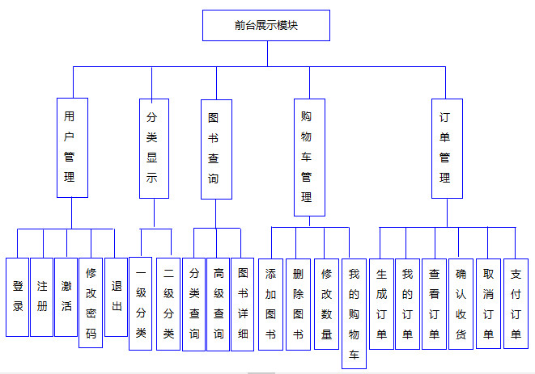

图3.1.1.1 系统前台功能模块
后台管理员功能图：
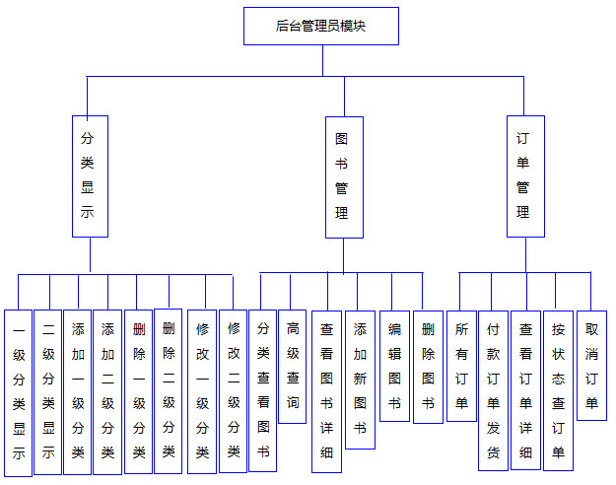

图3.1.1.2 系统后台功能模块

3.2 用例描述
- 购物车管理
用户主面板登陆后可以跳转到购物车管理，并可以对其进行查看购物车信息、删除图书、修改图书属性等操作, 能够单个或批量的将图书删除于购物车，功能描述如表3.1.1所示。
表3.1.1 相册管理
功能编号 | 功能名称 | 功能描述 | 优先级
1 | 查看购物车 | 查看购物车中的图书
2 | 修改图书数量 | 修改购物车里一种书的数量
3 | 删除图书 | 删除购物车里存在的一种书
4 | 查看图书信息 | 查看这种书的购物信息
5 | 结账 | 对购物车全部书籍进行统一结算
- 订单管理
用户主面板登陆后可以跳转到订单管理界面，用户通过订单号查找订单，并且查看订单状态，并根据订单状态进行查看、支付、取消、确认收货等操作，功能描述如表3.2.1所示
表3.2.1 监视文件夹管理
功能编号 | 功能名称 | 功能描述 | 优先级
1 | 生成订单 | 在购物界面确定结账后生成订单
2 | 我的订单 | 查看登录账户所有的订单信息
3 | 查看订单 | 查看点击订单的订单信息
4 | 支付订单 | 当订单状态为等待付款时，可以进行支付操作
5 | 取消订单 | 当订单状态为等待付款时，可以进行取消操作
6 | 确认收货 | 当订单状态为等待确认时，可以进行取消操作
- 图书管理
管理后台登录后在主面板跳转到图书管理界面进行缩放操作，并可通过鼠标或者键盘快捷键进行以上操作，功能描述如表3.3.1所示。
表3.3.1 图像查看
功能编号 | 功能名称 | 功能描述 | 优先级
1 | 分类查找图书 | 通过导航栏分类查找图书
2 | 高级查找 | 通过精确的检索查找图书
3 | 添加新图书 | 添加一本全新的图书信息
4 | 编辑图书 | 编辑选中的图书全部的信息
5 | 删除图书 | 删除选中的图书的全部信息

3.2.1 整体用例描述
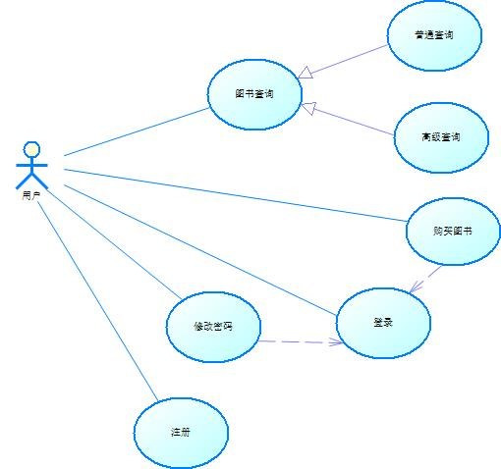

图3.2.1.1 用户用例图
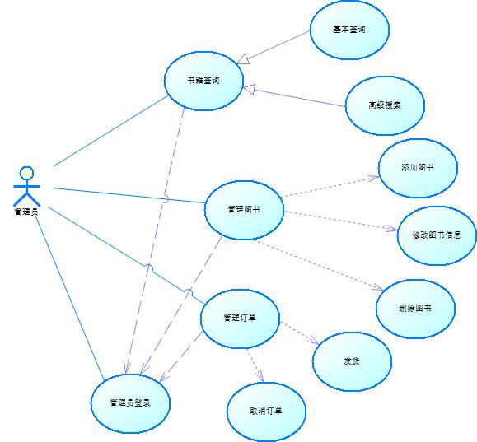
图3.2.1.2系统管理员用例图

3.2.2 各功能用例描述
（1）购买图书
购买图书用例描述如表3.2.2.1所示。
表3.2.2.1相册管理用例描述
用例名称 | 购买图书
参与者 | 用户
前置条件 | 启动软件，并打开主页
基本事件流 | - 用户点击左侧分类栏，按分类查找图书。  - 用户点击图书的“图片”和“名字”跳转到购买界面。  - 用户在购买界面选定购买图书数量后，点击“购买”按钮，跳转到购物车  界面。  - 用户在购物车界面确定此次购物的商品的单价、数量、小计后，点击“结算”按钮，进入订单界面。  - 用户在订单界面再次确定购物信息和填写收货地址后，点击“提交订单”按钮，进入支付界面。  - 用户在支付界面选择自己的银行后，点击“下一步”按钮进行支付。  - 支付成功，用例结束。
异常事件流 | 3.1游客身份进入购物车界面，要求其登录。  3.2修改后图书数量为0时，会提示“数量必须是合法整数”，后将图书数量修改为1。  7.1验证支付人身份，如果无效签名支付失败。
后置条件 | 返回主界面
（2）图书管理
图书管理用例描述如表3.2.2.2所示。
表3.2.2.2监视文件夹管理用例描述
用例名称 | 图书管理
参与者 | 系统管理员
前置条件 | 启动软件，并打开管理员主页
基本事件流 | - 管理员打开图书基本信息界面，点击“编辑或删除”选项对图书信息进行编辑或删除。  - 管理员点击“添加图书”按钮，添加必要信息后，点击“新书上架”按钮后，  添加成功。  - 管理员点击“高级搜索”按钮，可以以书名、作者、出版社进行详细搜索。
异常事件流 | - 输入无效的数据，如空白、数据过长等。  2.1 必要属性没有添加。  2.2 上传的图片格式大小出错。  3.1输入无效的数据，如空白、数据过长等。
后置条件 | 返回管理员主界面
（3）订单管理
订单管理如表3.2.2.2所示。
表3.2.2.2订单管理用例描述
用例名称 | 订单管理
参与者 | 系统管理员
前置条件 | 启动软件，打开管理员查看视图
基本事件流 | - 系统管理员登录后点击“订单管理”按钮，进入订单管理界面。  - 管理员可以未付款、已付款、已发货、交易成功、已取消查询订单。  - 管理员可以点击“订单号，查看订单的基本信息。  - 根据不同的状态进行查看、发货、取消等操作  - 用例结束。
异常事件流 | 4.1当用户取消订单，用户已付款，管理取消订单后，不能进行再次取消订单
后置条件 | 返回管理员主界面
3.3 系统开发环境
操作系统：Microsoft Windows 10 旗舰版, 32-bit
处理器：Intel(R) Core(TM)2 Duo CPU T9600 @ 2.80GHz 双核
内存：3GB
硬盘：320GB
软件：Eclipse Juno

3.4 系统任务的可行性分析

3.4.1 技术可行性
本系统使用Java为开发语言，采用Java EE技术，数据库则mysql。利用大学期间所学习的知识以及从互联网搜集的资料，对这些技术已经有了一定的掌握，具备了开发该软件的基本技能，因此开发该软件在技术上具备可行性。

3.4.2 经济可行性
本软件开发过程中使用的开发工具为Eclipse均为免费使用，从网上可以免费获得。综上所述，本软件在经济方面具备可行性。

3.4.3 法律可行性
本软件的开发和使用，不涉嫌违反国家相关法律法规，软件采用自主开发，开发过程中使用的几个开源项目均为开源免费，引用的著作已附加在参考文献里。

第4章 系统设计

4.1 指导思想
本系统旨在实现人性化的、友好的图像管理，对图像进行简单的处理以及分类查看整理等，同时还可对图像进行批量化的处理以及简单美化。

4.2 软件设计原则
软件需求分为功能性需求和非功能性需求两种。软件的功能需求，是软件设计师等人员需要考虑的开发问题，这个阶段主要集中处理软件自身实现需要考虑的因素，而软件的非功能需求，主要体现在为用户着想的方面。从用户的角度考虑，软件的易用性，高效性，容错性等特点。软件的主要服务对象是人，这就是为什么要说“用户体验至上”，功能、效率、界面、兼容性、稳定性都会影响到用户的体验，一个拥有好的用户体验的软件就可以称得上一个成功的软件。在实际的设计开发过程中，必须将功能性需求和非功能性需求相结合，综合考虑。

4.3 数据模型

4.3.1 E-R图
通过分析，设计该系统需要以下几个实体及其属性:
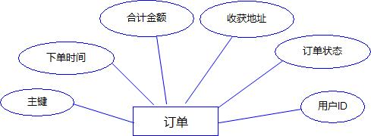
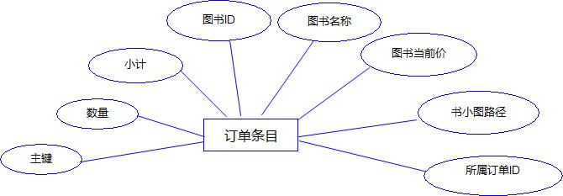
图4.3.1.1 订单及其属性
图4.3.1.2 订单详细条目及其属性

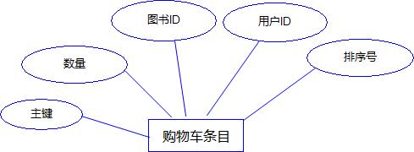
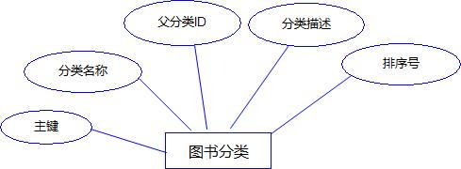
图4.3.1.3 购物车详细条目及其属性

图4.3.1.4图书及其属性
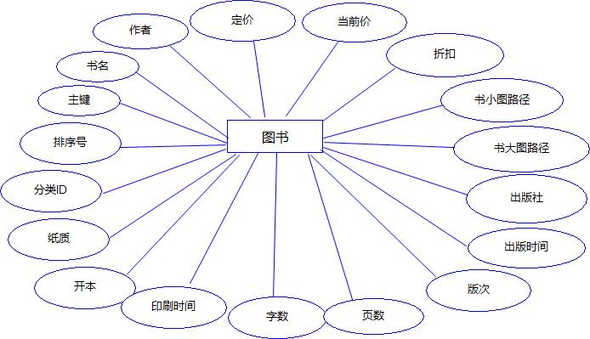
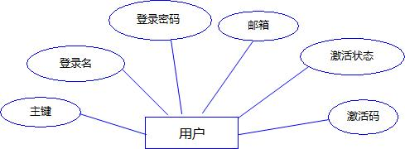
图4.3.1.5 用户及其属性

图4.3.1.6 图书及其属性
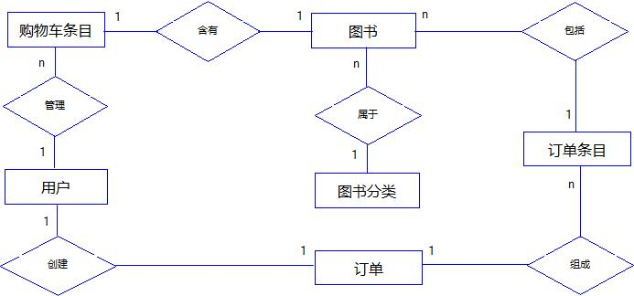
图4.3.1.7 总的E-R图

4.3.2 数据字典
（1）用户信息图表，如表4.3.2.1所示。
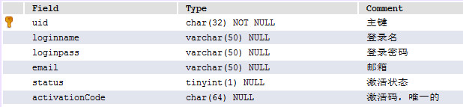
（2）购物车详细表，如表4.3.2.1所示。
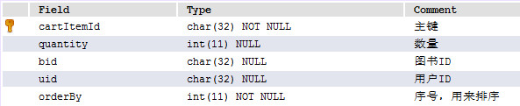
（3）图书分类表，如表4.3.2.1所示。
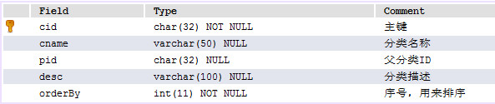
（4）订单表，如表4.3.2.2所示。
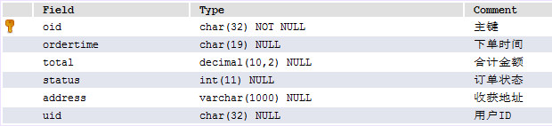
（5）订单详细条目表，如表4.3.2.3所示。
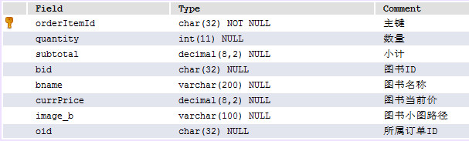
（6）图书信息创建表表，如表4.3.2.4所示。
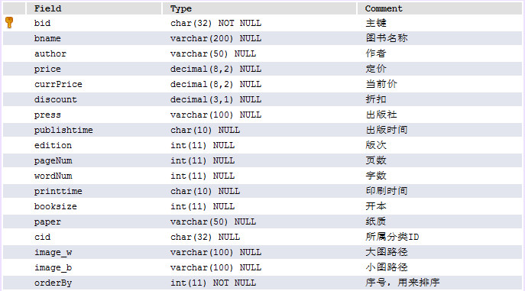
（7）图像表，如表4.3.2.5所示。
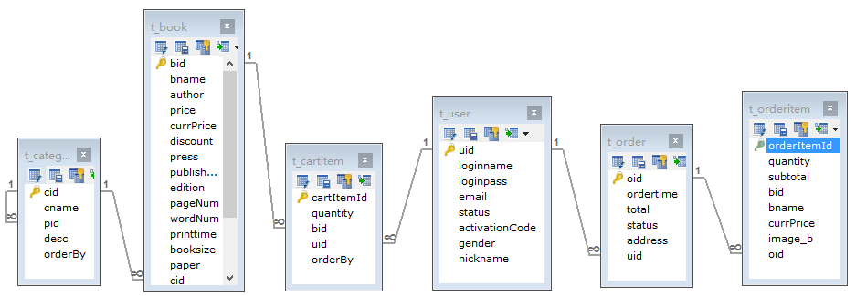

4.4 服务器端各模块的流程图

4.4.1 服务器端各模块的流程图
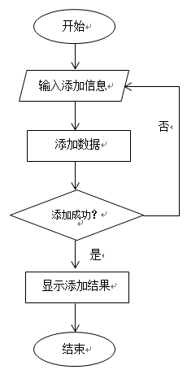
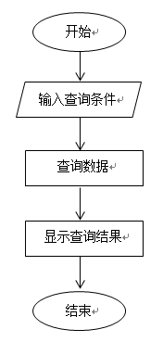

图4.4.1.1 查询流程图 图4.4.1.2添加功能流程图
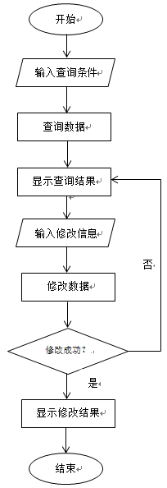
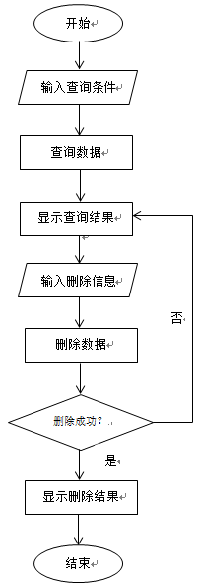

图4.4.1.3修改功能流程图 图4.4.1.4删除功能流程图

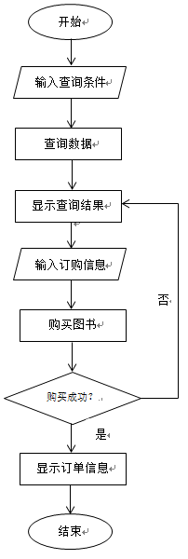
4.4.2 客户端各模块流程图

图4.4.2.1用户查询功能流程图 图4.4.2.2用户购书流程图

4.5 系统主要功能结构设计

4.5.1 相册管理模块
（1）查看相册功能，用户启动系统之后，系统从数据库中取得所有的相册信息，然后添加到主页，顺序图如图4.6所示。
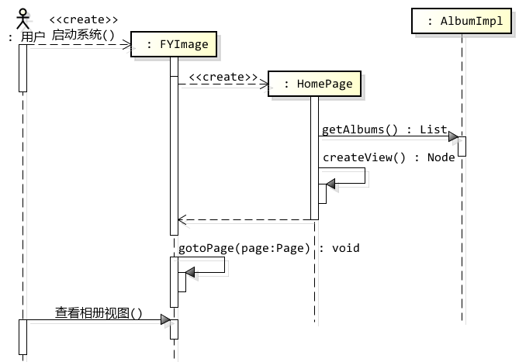
图4.6 查看相册顺序图
（2）添加相册功能，点击添加相册按钮，弹出对话框，用户输入相册信息后点击确认按钮，系统添加数据库纪录，刷新页面。若输入信息不合法，则系统显示提示信息，顺序图如图4.7所示。
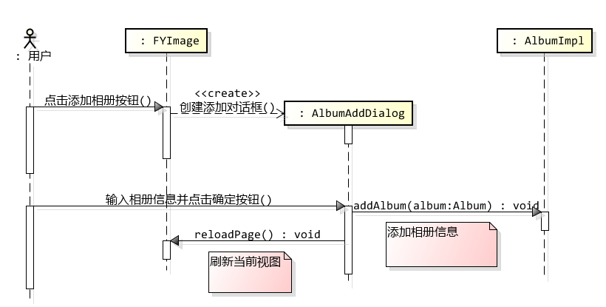
图4.7 添加相册顺序图
（3）删除相册功能，点击相册旁的删除按钮，弹出确认对话框，若选择确认，则先从数据库里删除对应数据，然后刷新页面，顺序图如图4.8所示。
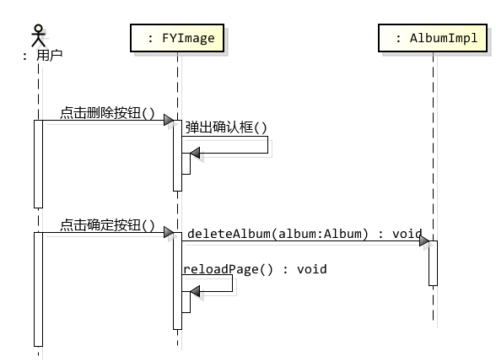
图4.8 删除相册顺序图
（4）编辑相册功能，点击编辑相册按钮，弹出对话框，用户输入新的相册信息后点击确认按钮，系统更新数据库纪录，刷新页面。若输入信息不合法，则系统显示提示信息，顺序图如图4.9所示。
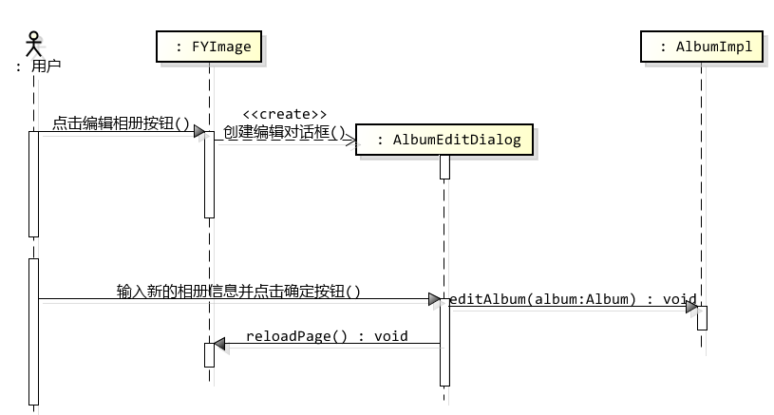
图4.9 编辑相册顺序图
（5）添加图像到相册功能，用户选中一个或多个图像，点击添加到相册按钮，系统弹出对话框，用户可选择添加到的相册，然后点击确定按钮，系统更新数据库，然后刷新页面，顺序图如图4.10所示。
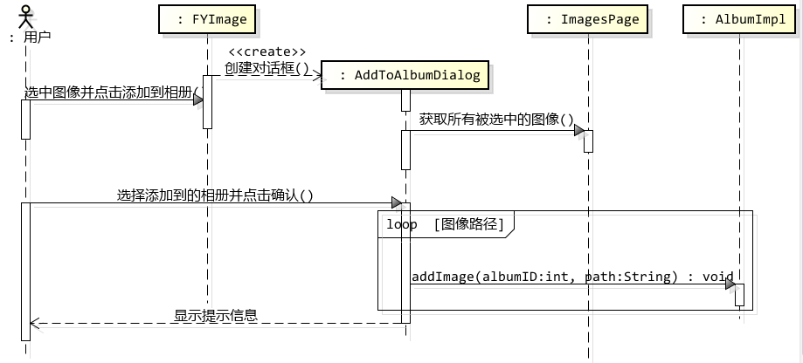
图4.10 添加图像到相册顺序图

4.5.2 监视文件夹管理模块
（1）查看监视文件夹，用户启动系统之后，系统从数据库中取得所有的监视文件夹，然后添加到主页，顺序图如图4.11所示。
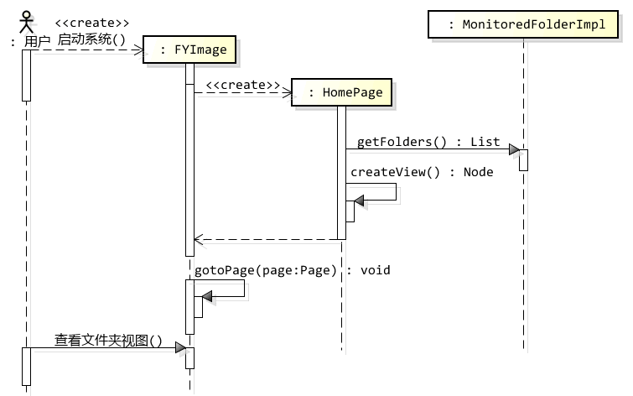
图4.11 查看监视文件夹顺序图
（2）添加监视文件夹功能，点击添加文件夹按钮，弹出选择文件夹对话框，用户选择文件夹后点击确认按钮，系统添加数据库纪录，刷新页面，顺序图如图4.12所示。
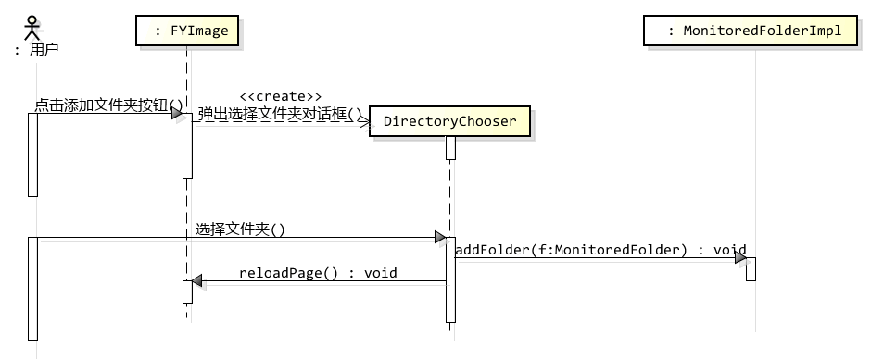
图4.12 添加监视文件夹顺序图
（3）删除监视文件夹功能，点击监视文件夹旁的删除按钮，弹出确认对话框，若选择确认，则先从数据库里删除对应数据，然后刷新页面，获取最新信息，顺序图如图4.13所示。
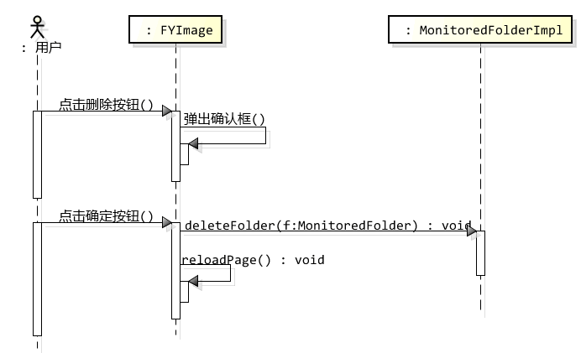
图4.13 删除监视文件夹顺序图

4.5.3 图像查看模块
（1）图像查看功能，用户启动软件，系统自动创建图像面板和查看器，并把图像查看器设为不可见，当用户双击图像时，图像查看器变为可见，并显示被点击的图像，且图像适应软件窗口大小，顺序图如图4.14所示。
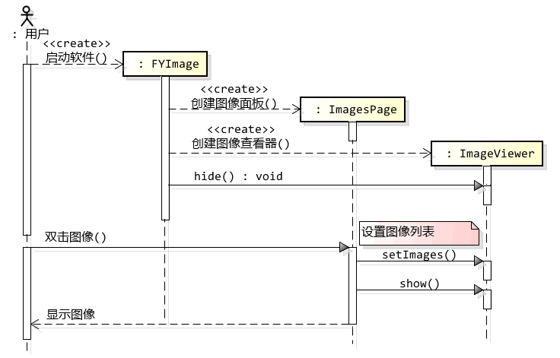
图4.14 图像查看顺序图
（2）图像缩放功能，用户双击图像打开图像查看器，然后点击放大缩小按钮或者使用Ctrl+滚轮的方式放大缩小图像，顺序图如图4.15所示。
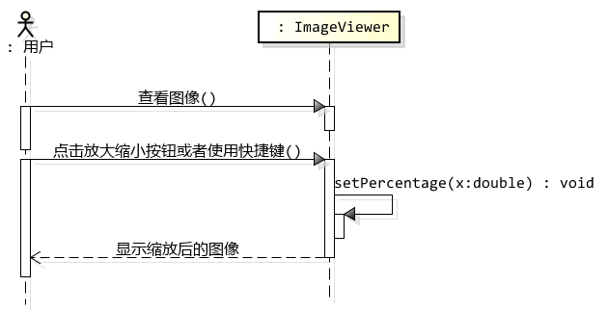
图4.15 图像缩放顺序图

4.5.4 图像批量处理模块
（1）图像批量重命名功能，选中一个或多个图像，点击重命名按钮，系统弹出重命名对话框，用户输入重命名规则，如重命名前缀或后缀，然后点击确认按钮，系统调用工具类方法重命名物理文件，同时更新数据库信息，最后刷新页面，顺序图如图4.16所示。
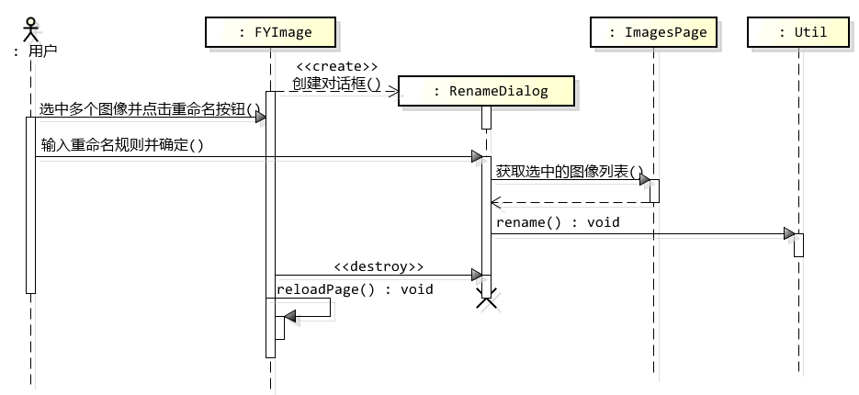
图4.16 图像批量重命名顺序图
（2）图像批量删除功能，选中一个或多个图像，点击删除按钮，系统弹出删除确认对话框，用户点击确认按钮，系统调用工具类方法删除物理文件，同时更新数据库信息，最后刷新页面，顺序图如图4.17所示。
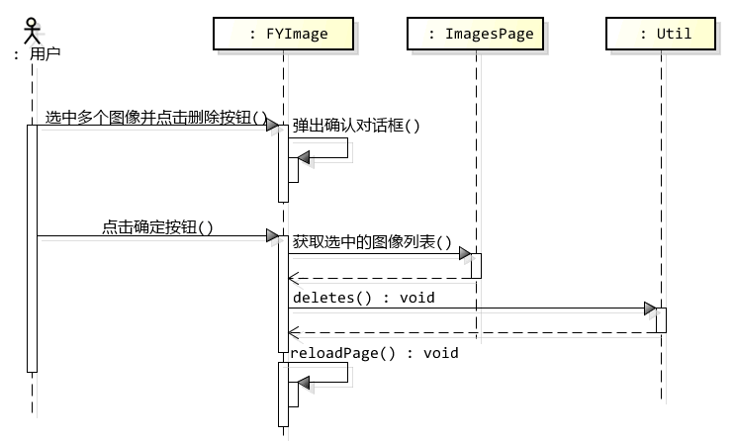
图4.17 图像批量删除顺序图

第5章 系统实现

5.1 查询界面及其代码
在登录进主界面后，出现系统查询主界面，在该界面中分为普通查询和高级查询，点击左边的图书分类或者右边的搜索都可以进行单项查询，或者可以点击高级查询进入组合查询界面，按照图书名称、作者、出版社查询。

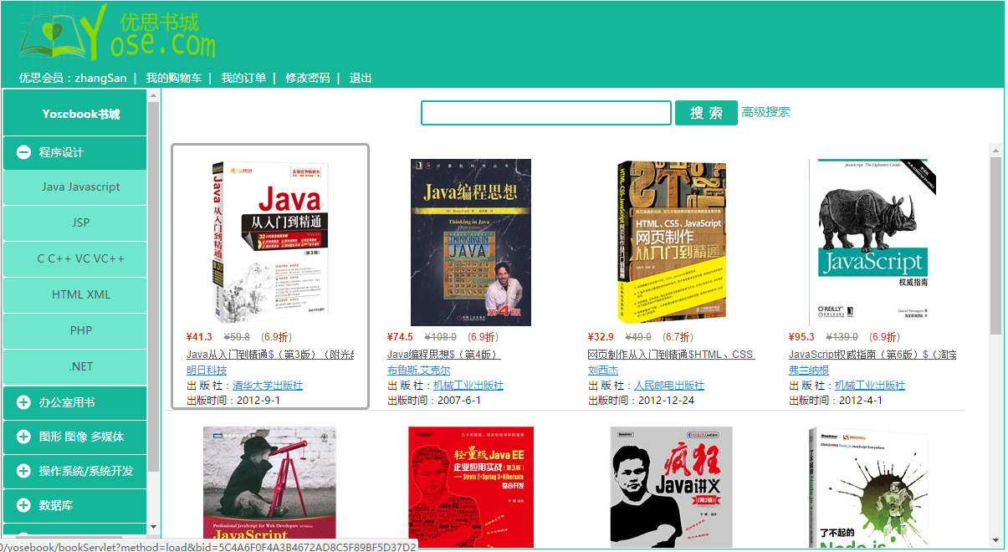

图6.1 普通查询界面

图5.1.1查询界面
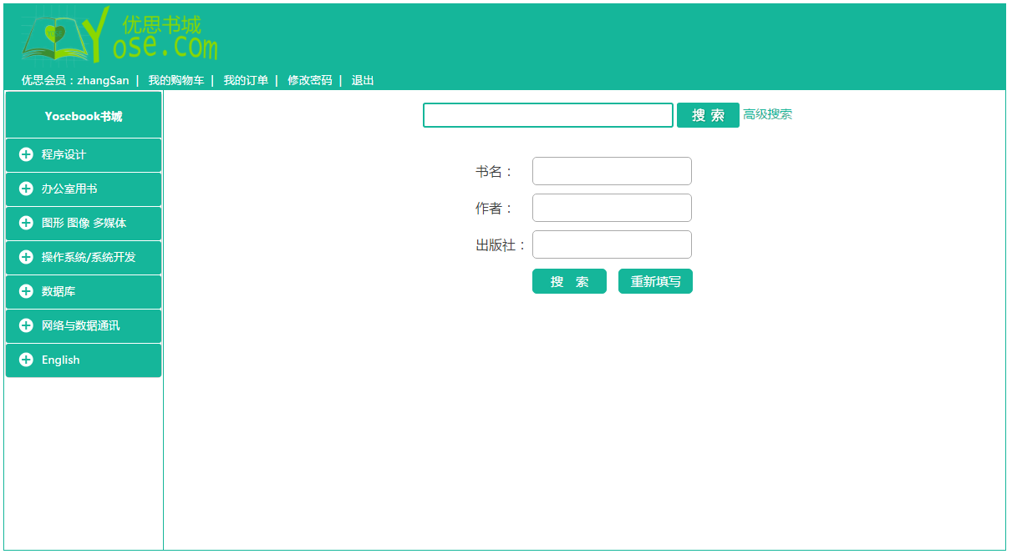

图5.1.2 高级查询界面
部分代码：
public String findByConbination(HttpServletRequest request,Book criteria) throws UnsupportedEncodingException{
int pc = getPc(request);
String url = getUrl(request);
PageBean<Book> pb = bookService.findByConbination(criteria, pc);
pb.setUrl(url);
request.setAttribute("pb", pb);
return "/jsps/book/list";
}

public PageBean<Book> findByConbination(Book criteria, int pc) throws UnsupportedEncodingException{
Map<String,Object> map = new HashMap<String,Object>();
if(!criteria.getBname().trim().isEmpty()){
String add = criteria.getBname();
byte source [] = add.getBytes("iso8859-1");
add = new String (source,"UTF-8");
map.put("bname", add);
}
if(!criteria.getAuthor().trim().isEmpty()){
String add = criteria.getAuthor();
byte source [] = add.getBytes("iso8859-1");
add = new String (source,"UTF-8");
map.put("author", add);
}
if(!criteria.getPress().trim().isEmpty()){
String add = criteria.getPress();
byte source [] = add.getBytes("iso8859-1");
add = new String (source,"UTF-8");
map.put("bname", add);
}
map.put("ps", ps);
map.put("start", getStart(pc));
List<Book> bookList;
try {
bookList = bookDao.findByCombination(map);
} catch (SQLException e) {
throw new RuntimeException(e);
}
return toPageBean(bookList, pc,map);
}

5.2 购物车界面及其代码
用户登录后，可以选择图书进行添加到购物车操作，添加完后可显示购物车具体信息，包括书籍数量，价格，总计等信息，若用户想从购物车移除书籍，则可以点击删除进行相关操作，点击结算则进入订单界面。
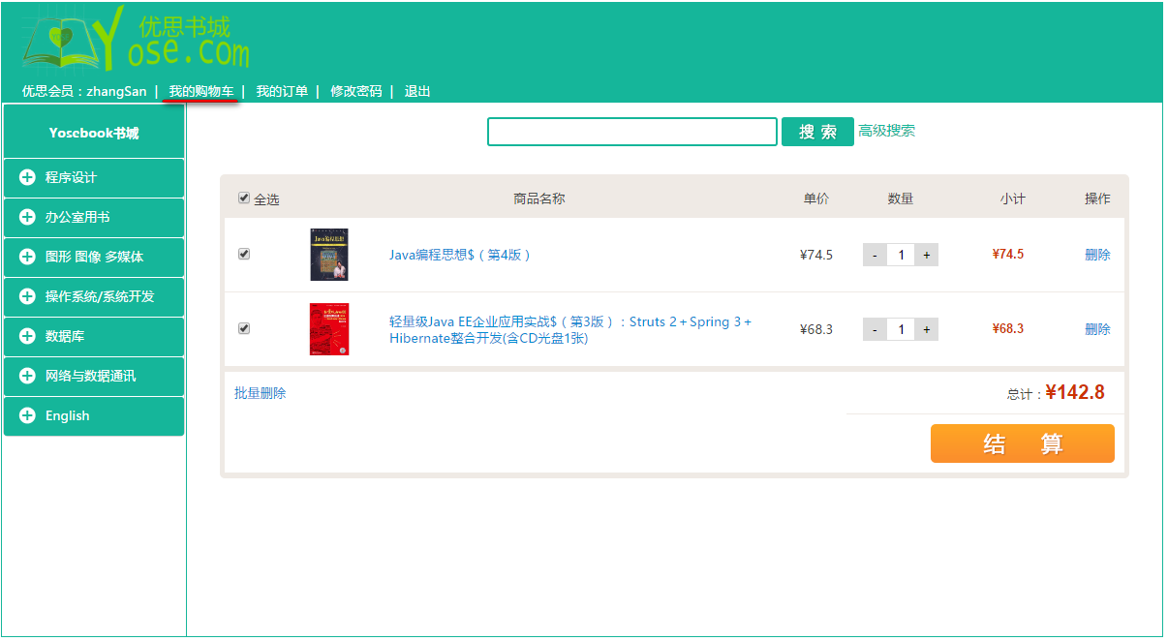

图5.3 监视文件夹界面
图5.2.1 购物车界面
部分代码：
public String myCart(ModelMap map,HttpServletRequest request){
User user = (User) request.getSession().getAttribute("sessionUser");
String uid = user.getUid();
List<CartItem> cartItemList = cartItemService.myCart(uid);
map.addAttribute("cartItemList", cartItemList);
return "/jsps/cart/list";
}
public List<CartItem> myCart(String uid){
try {
return cartItemDao.findByUser(uid);
} catch (SQLException e) {
throw new RuntimeException(e);
}
}

5.3 订单界面及其代码
用户登录系统后，可以点击我的订单来查看订单详情，若想购书，可以选择书籍点击购买，添加到购物车，然后在购物车点击结算生成订单，用户填写完地址并且支付完后购书功能就完成了。
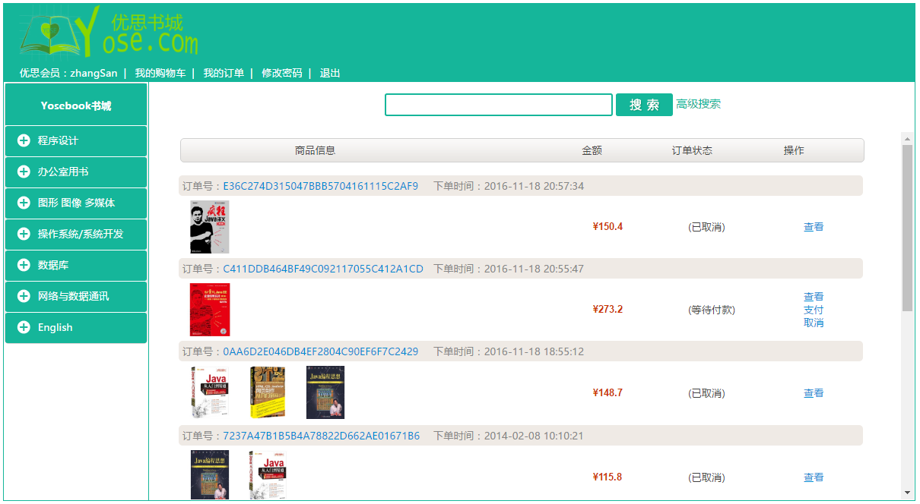
。

图5.3.1 订单界面
部分代码：
public String myOrders(HttpServletRequest request){
int pc = getPc(request);
String url = getUrl(request);
//从当前session中获取
User user = (User) request.getSession().getAttribute("sessionUser");
PageBean<Order> pb = orderService.myOrders(user.getUid(), pc);
pb.setUrl(url);
request.setAttribute("pb", pb);

return "/jsps/order/list";
}
public PageBean<Order> myOrders(String uid,int pc){
try {
Map<String,Object> map = new HashMap<String,Object>();
map.put("uid", uid);
map.put("ps", ps);
map.put("start", getStart(pc));
List<Order> orderList = orderDao.findByUser(map);
PageBean<Order> pb = toPageBean(orderList,pc,map);
return pb;
} catch (SQLException e) {
throw new RuntimeException(e);
}
}

第6章 系统测试
软件测试分为白盒测试和黑盒测试。白盒测试也称结构测试或逻辑驱动测试，它是按照程序内部的结构测试程序，通过测试来检测产品内部动作是否按照设计规格说明书的规定正常进行，检验程序中的每条通路是否都能按预定要求正确工作。黑盒测试也称功能测试，它是通过测试来检测每个功能是否都能正常使用。Yosebook网上书城采用的是黑盒测试。首先进行系统的模块测试，就是针对系统的五个模块分别进行功能测试。用户模块，只需按提示输入用户名和密码就可以进入主界面。图书分类模块、书籍信息模块、购物车模块和订单模块只要按模块提示操作就可以顺利并正确的运行，如果输入格式或内容不符合规定，系统就会提示出错。该系统是一个比较简单的系统，故不需要再进行子系统测试。验收测试时系统基本能按照用户的要求进行运行。

第7章 结 论
论文前几章已经详细地介绍了该图像管理系统的设计与实现，从系统分析、系统设计，到系统实现以及最后的多次测试，已经实现了该系统的基本功能。图像管理系统采用了C/S架构，只需一个单客户端便可执行所有操作。系统在设计时充分考虑了用户需求，最终达到了预期的目标，此外还添加了一些人性化的功能，使系统操作更加的友好和便捷。
本系统使用Java语言编写，采用了JavaFX技术和Firebird数据库，并使用了多个Java开源项目来实现对图像操作的支持，实现了对图像高效的管理与操作。在设计开发过程中，我认识到软件系统开发的每一步都是非常重要必不可少的。每一步的设计与实现都必须认真对待、严格要求，这样才能为下一个步骤做好准备，否则将带来无休止的返工。
在开发过程中，我使用Astah Community建模工具为每一个过程分析建模，使用UML语言来描述软件的开发设计过程。在这期间，我也曾遇到过不少问题，一度使得进度停滞，问题接二连三的出现，如嵌入式数据库的使用、后台进程的设计等等，然后在各方面的努力和帮助下问题又一个个被顺利解决，整个过程就是一个不断学习与进步的过程，每次发现问题、解决问题都是一个宝贵的财富，积累了经验，学到了新知识。虽然现在成功完成了该软件系统，但由于时间以及各方面的影响，该图像管理系统还有一些不足与缺陷，如界面的设计、用户体验以及性能的改善等等。对于这些不足之处，我将在以后的学习中不断来对它进行改进和更新。

参考文献
[1]Horstmann,Cornell.Core Java 2 Seventh Edition[M].Prentice Hall,2004
[2]Donald E.Knuth.The Art of Computer Programming[M].Addison-Wesley,2009.
[3]Borrie, Helen.The Firebird Book.Springer-Verlag New York Inc[M] ,2005.
[4]路遥，蓝科，王震.RIA开发权威指南——基于JavaFX[M].电子工业出版社，2009.
[5]候俊杰.深入浅出MFC 第2版[M].华中科技大学出版社，2002.
[6]Bruce Eckel.Thinking In Java英文第4版[M].北京：机械产业出版社，2007.
[7]Rogers Cadenhead.梅兴文译.Java编程进门经典 [M].北京：人民邮电出版社，2007.
[8]Herbert Schidt著.鹿江春译.Java参考大全[M].北京：清华大学出版社，2006.
[9]郑莉，王行言.Java语言程序设计[M].北京：清华大学出版社，2006.
[10]Antbony Molinaro著.王强译. SQL Cookbook[M].北京：清华大学出版社，2005.
[11]安德森.JavaFX本质论[M].人民邮电出版社，2009.
[12]王珊，萨师煊.数据库系统概论（第三版）[M].高等教育出版社，2000.
[13] Jim Clarke,Jim Connors,Eric J. Bruno著.杨明军译.JavaFX: Developing Rich Internet Applications[M].清华大学出版社，2010.
[14] Joe Celko著.王渊译. SQL权威指南 [M].人民邮电出版社，2012.
[15] Eric A.Meyer著.尹志忠，侯妍译.CSS权威指南[M].中国电力出版社，2007.

致 谢
经过半年的努力研发，在老师的教导下，我终于顺利完成了图像管理系统的设计与实现。从需求分析到系统设计，从系统实现到系统测试，每一个过程都用到了以往学过的知识，此次毕业设计就是对我大学四年学习成果的总结和实践，是我踏入社会前的一次实战。通过这次完成毕业设计的亲身体验，使我对于过往学习的专业知识有了更深入的理解和感受，并且学到了一些新的技术和知识。为我在将来进入社会参加工作打下了良好的基础。
首先我要感谢我的指导老师彭志豪老师，彭老师一直关注着我的进度，从开题报告到外文翻译，从中期检查到提交初稿，老师每周都会为我们答疑解惑，在我遇到问题的时候，老师对我的论文以及程序提出了很多的宝贵意见，在老师的帮助下，我才能顺利的完成此次毕业设计，更使我获益匪浅。
其次我要感谢在大学里面所有教导过我的老师们。正是老师们授予了我扎实的理论基础和学习的方法，我才能顺利的开展该系统的设计工作。
最后我要感谢所有给予我帮助的朋友和同学，在本软件的开发过程中给予我技术上的支持和帮助，该系统的完成是离不开大家的帮助的。在此谨向在毕业设计期间给予我关心与帮助的所有老师和同学们致以诚挚的谢意！
大连东软信息学院
毕业设计（论文）原创承诺书
1、本人承诺：所提交的毕业设计（论文）是认真学习理解学校的《毕业设计（论文）工作规范》后，在教师的指导下，独立地完成了任务书中规定的内容，不弄虚作假，不抄袭别人的工作内容。
2、本人在毕业设计（论文）中引用他人的观点和研究成果，均在文中加以注释或以参考文献形式列出，对本文的研究工作做出重要贡献的个人和集体均已在文中注明。
3、在毕业设计（论文）中对侵犯任何方面知识产权的行为，由本人承担相应的法律责任。
4、本人完全了解学校关于保存、使用毕业设计（论文）的规定，即：按照学校要求提交论文和相关材料的印刷本和电子版本；同意学校保留毕业设计（论文）的复印件和电子版本，允许被查阅和借阅；学校可以采用影印、缩印或其他复制手段保存毕业设计（论文），可以公布其中的全部或部分内容。
5、本人完全了解《毕业（设计）论文工作规范》中关于“对于没有完成毕业设计（论文）任务或有弄虚作假、抄袭行为者，应给予‘不及格’成绩”的规定内容。
6、本人完全了解《毕业（设计）论文工作规范》中关于“学生毕业设计（论文）出现购买、他人代写、或者抄袭、剽窃等作假情形的，取消其学位申请资格；已经获得学位的，依法撤销其学位。取消学位申请资格或者撤销学位者，从处理决定之日起3年内，学校不再接受学生学位申请”的规定内容。
7、本人完全了解《学生手册》中关于在“毕业设计（论文）等环节中被认定抄袭他人成果者”不授予学士学位，并且“毕业学年因违纪受处分影响学位的学生不授予学士学位，并且无学士学位申请资格”的规定内容。
以上承诺的法律结果、不能正常毕业及其他不可预见的后果由学生本人承担！

学生本人签字：  年 月 日

